

Муниципальное автономное дошкольное
образовательное учреждение
Центр развития ребенка
детский сад №2 «Дельфин»

КРАТКОСРОЧНЫЙ ТВОРЧЕСКИЙ
ПРОЕКТ
в старшей группе по сказке:
«Двенадцать месяцев»

Подготовили воспитатели:
Кузьмина Светлана Николаевна
Магер Наталья Александровна

Новосибирская область, г. Бердск
2024 - 2025 уч.год

Содержание

Актуальность ................................................................................................. | 3
Цель проекта .................................................................................................. | 3
Задачи проекта .............................................................................................. | 4
Этапы реализации проекта ........................................................................... | 4
Предполагаемый результат проекта ............................................................ | 5
Формы реализации проекта ......................................................................... | 5
Сценарий спектакля ...................................................................................... | 6 - 14
Приложение № 1 «Афиша» .......................................................................... | 15
Приложение № 2 «Делаем своими руками подснежники» ....................... | 16
Приложение № 3 «Ссылка для просмотра спектакля» .............................. | 16
Приложение № 4 «Консультация для родителей по пошиву костюмов». | 17 - 18

Актуальность:
В числе произведений, с которыми знакомят детей в детском саду, словацкая народная сказка «Двенадцать месяцев». Поднимаемые в ней проблемы наказания зла и воздаяния добру всегда актуальны. Это особо важно с точки зрения воспитания у дошкольников представлений о разнообразии культур, интереса и уважения к культурам, традициям разных народов.
Пьеса Самуила Маршака «Двенадцать месяцев» — одно из замечательных произведений художественной литературы, вошедшее в золотой фонд детской отечественной классики.
Пожалуй, это лучшая новогодняя сказка, которой можно было бы отметить детский праздник. К сожалению, она очень трудна для постановки и по объему, и по количеству действующих лиц (особенно мужских персонажей), и по сложности сценического замысла.
Но в пьесе много сцен, где действуют зверюшки — привычные персонажи садовских утренников и досуговых вечеров, с которыми дети легко отождествляются и которых с удовольствием изображают. Поэтому облегченный вариант пьесы вполне возможно поставить в детском саду.
Ведь «Праздники памятны, а будни забывчивы» (старинная русская поговорка), и, чем ярче события в жизни ребёнка, тем глубже и длительнее память о них, их воздействие на нравственные качества личности.

Тип проекта: Творческий, краткосрочный, групповой.

Участники проекта: Дети 5-6 лет, воспитатели, родители воспитанников.

Цель проекта: На материале словацкой сказки и пьесы С.Маршака обогащать жизненный – нравственный, эстетический опыт дошкольников через театрализованную, творческую, совместную со взрослыми (воспитателями и родителями) деятельность.

Задачи проекта:
- Познакомить детей со словацкой сказкой и пьесой С.Маршака «Двенадцать месяцев». Закреплять знание сюжета при разыгрывании сказки по ролям, а также посредством эмоционального воздействия на новогоднем празднике.
- Воспитывать нравственные, коммуникативные качества личности дошкольника через игру-драматизацию.
- Заинтересовывать и привлекать родителей к участию совместного проекта «12 месяцев» помочь с изготовлением костюмов и исполнением ролей в инсценировке.
- Внедрить проект в образовательную деятельность ДОУ.
- Создать видео-спекталь «Двенадцать месяцев»

Время реализации проекта: 13 - 17 января 2025 г.,
тематическая неделя «Волшебный мир сказок».

Этапы реализации проекта:
1. Организационный: 9-10 января 2025 г.:
- Составление плана работы;
- Сбор методических, репертуарных, видео-, аудиоматериалов по теме, иллюстраций для рассматривания;
- Подготовка сценария детского спектакля;
- Разработка проекта и подбор сценария : 10 января 2025 г.
2. Формирующий: 13 - 17 января 2025 г.
- Проведение воспитателями образовательной деятельности, бесед;
- Продолжение знакомства со сказкой через аудио- и видеозаписи;
- Подготовка детского спектакля;
- Организация совместного спектакля «12 месяцев».
3. Итоговый: январь 2025г.
- Анализ полученных результатов.
- Обобщение опыта.

- Создание видео-спектакля.

Предполагаемый результат.
Дети знают сюжет и содержание словацкой сказки и пьесы С.Маршака «Двенадцать месяцев».
Дошкольники могут показать драматизацию родителям, а также детям из других групп.

Формы реализации проекта.
- Музыкальная деятельность детей – 2-3 раза в неделю по подготовке драматизации.
- Слушание сказки в исполнении артистов московских театров, просмотр мультфильма и кинофильма в детском саду через мульти медийный проектор, чтение сказки воспитателем. Рассматривание иллюстраций к сказке с детьми.
- Консультация для родителей «Изготовление костюмов к спектаклю»
(Приложение 4): Ознакомление родителей с внешним видом героев, советы по подготовке костюмов.
- Изготовление детьми с помощью воспитателя афиши к спектаклю (Приложение 1).
- Конструирование из бросового материала подснежников (Приложение 2)
- Показ готовой сказки родителям (видео в группе ВКонтакте, Приложение 3) .

Сценарий музыкального спектакля «12 месяцев» на новый лад для детей старшей группы с участием педагогов дошкольного учреждения
по мотивам сказки С.Маршака
«12 месяцев»

Цель. Вызвать интерес к постановке спектакля, создать условия для реализации проекта.
Задачи праздника:
- Воспитание любви и уважения к народным традициям своего края;
- развитие умения выразительно передавать образы в движениях, согласовывая их с характером музыки – темпом, динамическими оттенками;
- расширение музыкальных знаний детей в процессе весёлого насыщенного представления (знакомство с национальными плясками, формирование навыков художественного исполнения различных образов, развитие танцевально-игрового творчества);
Оборудование:
Избушка, елки, подснежники, корзина, зеркало, стулья, видеокамера
Действующие лица дети:
Ведущий - рассказчик, мачеха, Марфуша, падчерица Настенька, снежинки, ворон, волк, белки-2, заяц, декабрь, январь, февраль, весна, лето, осень.

Голос рассказчика.
1 ТРЕК (Фон)

Рассказчик  Мирон | Знаем все мы, что в году  Месяцев — двенадцать,  Но нигде и никогда  Им не повстречаться.  Но люди рассказали,  Что девочка одна  Всех братьев увидала  У зимнего костра.  А случилось это так… (небольшая пауза)  2 ТРЕК (Фон)  Снег, мороз, вечерний мрак,  Возле леса, в деревушке  Разговор идет в избушке.
Сцена в избушке.
Марфуша сидит на диване, с чупа-чупсом во рту, смотрит отрывок из мультфильма «12 Месяцев» (в отрывке девочка собирает в лесу подснежники)
Мачеха красит ногти за столом (накручивает бигуди перед зеркалом).

Марфуша- Вероника | Маманя, погляди, тут подснежники девочка зимой в лесу собирает!
Мачеха - Настя | Так это ж сказка, доченька.
Марфуша- Вероника | Хочу в сказку! Подснежников на праздник хочу!  (Плачет:) А-А-А!
3 ТРЕК (Песня) Звучит минус песни «Ах ты бедная моя, Трубодурочка»)
Мачеха–Настяпоёт:  (движения по тексту) | Ах ты бедная моя ты Марфушечка,  Дай-ка я тебе поправлю подушечку,  Или может молочка вскипячу?
Марфуша  (поёт) | Я подснежников хочу!
Мачеха – Настя поёт: | Но подснежников зимой не купить нигде,  Давай лучше сделаю бутерброд тебе  Или, хочешь, бигуди накручу?
Марфуша- Вероника  (поёт): | Я подснежников хочу!
4 ТРЕК (Фон)
Марфуша- Вероникаговорит: | Хочу-хочу-хочу!
Обращается к матери: | Принеси мне подснежников!
Мачеха – Настя | Марфушенька душенька, да как же так, ты родную мать в такую метель и мороз за подснежниками посылаешь?
Марфуша- Вероника | А кто ж тогда пойдёт?  (Задумываются, смотрят друг на друга)
Вместе: | Настьку пошлём!
Мачеха – Настя | А где эта лентяйка ходит?
Вместе: | Настька!
Входит Настенька

Мачеха – Настя | Где ты ходишь! Мы уже целый час тебя ждем.
Марфуша- Вероника | Вечно где-то ходишь, бродишь.
Настенька: | Вы же сами меня послали дорожки от снега почистить.
Марфуша и Мачеха (хором) | А теперь пойдешь в лес за подснежниками
Настенька - Юля | Что вы, какие в лесу подснежники зимой?
Мачеха – Настя | Опять споришь? Сказано, бери корзину, ступай в лес и без подснежников не смей возвращаться!
Выпроваживают девочку из «избушки» закрывая занавес
6 ТРЕК (Фон)

Рассказчик - Мирон | Лес зимой особенный и необычный. Деревья спят, укрытые снегом. Они стоят, словно волшебные белые великаны. На головах у них белоснежные шапки из снега. Лес, словно околдованный, покрытый снегом и притихший.  Только звери и птицы, которые остались зимовать, не ушли в спячку и не улетели на юг, иногда выдают себя и напоминают о себе в зимнем лесу: здесь можно встретить следы заячьих лап или более крупный зверь пробежит. Ой, смотрите, смотрите, на ветвях деревьев притаился озябший ворон.
(Из ветвей выглядывает Ворон.)

Ворон - Тимур | Карр! Карр!
7 ТРЕК (Песня Волка)
Издалека доносится: У-у-у! Появляется Волк.

Волк – Ваня З.  (поёт): | Спит под Новый год  Весь лесной народ  Все соседи спят  Все медведи спят.  Баю-баюшки,  Зайцы-заюшки.  Баю-баюшки  Горностаюшки!
(Фон Волку)

Волк – Ваня З. | Я чую, много здесь еды! Всех съем, пусть ближе подойдут.
Ворон - Тимур | Карр, карр! Вррешь — всех не съешь
Волк – Ваня З. | А ты не каркай. У меня с голодухи зубы сами щелкают. Чую-чую, заяц неподалёку (Убегает)
Ворон - Тимур | Карр, карр! Нечего зверей пугать. Праздник нынче — канун Нового года. Недаром и мороз ударил новогодний, трескучий.  Полечу, посмотрю, куда Волк побежал. Карр, карр! (улетает)
8 ТРЕК (Фон Белкам)
Звучит музыка. Забегают 2 Белки

1 Белка - Артем | Вот опять пришла зима,  Но не для потехи.  Прячет белка в закрома  Шишки и орехи.
2 Белка – Ваня Н. | Скачем мы туда-сюда  По деревьям ловко,  Не пустует никогда  У белочек кладовка.
1 Белка - Артем | Здравствуй белка!
2 Белка – Ваня Н. | Здравствуй!
1 Белка - Артем | С новой шубкой!
2 Белка – Ваня Н. | С новой шерсткой!
1 Белка - Артем | К Новогодью вот вам шишки сосновые! (Даёт)
2 Белка – Ваня Н. | А тебе, а тебе — шишечки еловые! (Дают)
1 Белка - Артем | Сосновые!
2 Белка – Ваня Н. | Еловые!
Звучит вступление песни. Выбегают Зайцы
9 ТРЕК (Песня Зайцев)
Исполняют песню «Три веселых зайчика» автор К. Костин
1 Заяц - Миша | Здравствуйте белки, а что у вас в лапках?
Белки вместе: | Шишки сосновые, шишки еловые.
2 Заяц - Федор | А мы любим веточки дубовые.
1 Белка - Артем | Давайте в оркестре сыграем и лесной народ позабавим
10 ТРЕК (Игра на муз. инструментах)

11 ТРЕК (Вой Волка)
Вдали слышится: У-у-у! Зайцы приседают от страха, оглядываются,
начинают дрожать.

1 Белка - Артем | Белки! За нами волк гонится!
2 Заяц - Федор | Зубы на нас точит!
2 Белка – Ваня Н. | Съесть нас хочет! Пора лапки уносить! (убегают)
12 ТРЕК (Выход Волка)

Волк – Ваня З.  (принюхивается): | Белки, а белки! Вы Зайцев не видали?
1 Белка - Артем | Видали, они в ту сторону побежали
Волк – Ваня З. | А почему след не туда ведет?
2 Белка – Ваня Н. | Да он нынче со своим следом разошелся. След пошел туда, а он сюда.
Волк – Ваня З. | У-у, я вас, вертихвостки! У-у! (Догоняет Белок, все убегают)
(Свет приглушается, фоном звучит музыка)
13 ТРЕК (Фон зимний лес)

Рассказчик - Мирон | Лес дремучий, темнота  Светит на небе луна  Тихо падает снежок  На полянку, на лужок  В этот лес, под новый год наша Настенька идёт  А вокруг неё снежинки водят снежный хоровод.
14 ТРЕК (Песня Насти, танец Снежинок)
Звучит вступление песни «Зимняя сказка»
Забегают Снежинки, следом за ними заходит Настенька.
Исполняет песню «Зимняя сказка»
Танец Снежинок
15 ТРЕК (Фон Настин)

Настенька - Юля | Целый день брожу по лесу, и метелица метет. Страшно мне и холодно. Сил нет уже, и домой идти боюсь. Видно, придется мне здесь замёрзнуть. (засыпает)
Снежинки «укрывают» Настю.
16 ТРЕК (Фон Месяцам)
Звучит музыка, заходят Месяцы, становятся вокруг костра, поют песню.
Песня месяцев «Гори, гори ясно»
1. Гори, гори ярче –
Лето будет жарче,
А зима теплее,
А весна милее.

Гори, гори ясно,
Чтобы не погасло.

2. Гори, гори с треском!
Пусть по перелескам,
Где сугробы лягут,
Будет много ягод.
(Фон Месяцам)

Декабрь – Рома (передаёт посох Январю) | Вот, брат, принимай хозяйство. Как будто все у меня в порядке. Снегу нынчедовольно: березкам по пояс, соснам по колено.
Январь – Максим С. | Спасибо братец Декабрь.
Садятся на стульчики вокруг костра)
17 ТРЕК (Карканье Ворона)
(Залетает Ворон, смотрит на Настю, бегает вокруг)

Ворон - Тимур | Кар-кар, карраул! Девочка в лесу замерзает!  Нужно рразбудить!  (Кидает в девочку снежок и улетает) Карр!
18 ТРЕК (Фон Насте)

Настя - Юля | Ой! (Снежинки разбегаются, «улетают»)  Что такое?  Ой, как холодно в лесу, (ёжится)  Но куда же я пойду?.  Огонек вдали мерцает, (присматривается)  Словно звездочка сияет.  Поспешу скорей к нему –  Может, помощь там найду.  (Настенька подходит к месяцам.)
Настенька - Юля | Здравствуйте! Можно мне немного погреться у вашего костра?
Декабрь – Рома | Проходи к огню, дитя. Ближе, садись.  Я – декабрь, старший сын,  Льда и снега господин.  Землю снегом посыпаю,  Речки льдами покрываю
Январь–Максим С. | Я – январь, я средний сын,  Лютой стужи господин.  Закрывайте щёки, нос,  По щипает их мороз!
Февраль - Семен | Я – февраль, я младший сын,  Я метелей господин.  Всех вас ветром застужу,  В снежном вихре закружу.
Весна - Даша | Я весна-красна!  Чем весна-красна ясна?  Солнцем жарким, светом ярким,  Клейкой почкой, первым листочком,  Небом ясным, солнцем красным.
Лето - Таня | Я жаркое Лето вас всех угощаю  Ягодой, фруктами и овощами.  Солнышком теплым вас нежно ласкаю.  Легким загаром вас всех покрываю.
Осень - Варя | Если на деревьях  Листья пожелтели,  Если в край далёкий  Птицы улетели,  Если небо хмурое,  Если дождик льётся,  Это время года Осенью зовётся.
Декабрь – Рома | А ты кто? И что ты здесь делаешь в такой мороз?
Настенька - Юля | Я Настенька, и нужно мне в эту корзинку подснежников набрать.
Январь–МаксимС.  (смеясь): | Это в декабре-то? Вон чего выдумала!
Настенька - Юля | Меня сюда за подснежниками моя мачеха прислала, и велела без цветов домой не возвращаться. Придётся мне здесь весну ждать. Уж лучше в лесу замерзнуть, чем домой без подснежников вернуться.
Рассказчик-Мирон | Тут все месяцы посмотрели на девочку и стали между собой переговариваться. А слов не слышно, будто это не люди, а деревья шумят.
Весна - Даша | Братец Январь, уступи мне свое место на час
Январь–Максим С. | Я бы уступил, да не бывать весне прежде Февраля.
Февраль - Семен | Ладно уж, уступлю, я спорить не стану!
Январь–Максим С. | Ну, будь по- вашему (стукнул о землю ледяным посохом)
19 ТРЕК (Фон Январю)

Январь–Максим С. | Не трещите, морозы, в заповедном бору,  У сосны, у березы не грызите кору!  Полно вам воронье замораживать,  Человечье жилье выхолаживать!  -Ну теперь твой черед, братец (передал посох Февралю) .
20 ТРЕК (Фон Февралю)
Февраль (стукнул посохом):
(Вой урагана, вьюги фоном, выбегают снежинки, кружатся, садятся на коленки, машут веерами)

Февраль - Семен | Ветры, бури, ураганы. Дуйте, что есть мочи!  Вихри, вьюги и бураны, разыграйтесь к ночи!  В облаках трубите громко, вейтесь над землею!  Пусть бежит в полях поземка белою змеею!  - Теперь твой черед, сестричка Весна
(Снежинки приседают в 2 ряда)
Весна (ударяя посохом):

Весна - Даша | Снег теперь уже не тот- потемнел он в поле.  На озерах треснул лед, будто раскололи.
(Фоном звучит журчание ручья, трели птиц, выдвигается ширма с изображением весны, из-за ширмы выбегают Подснежники, садятся на коленки)
20 ТРЕК

Весна - Даша | Разбегайтеся, ручьи! Растекайтесь, лужи!
(Снежинки разворачивают голубые ленточки, машут ими, изображая ручейки. Под музыку, из ширмы с изображением весны, выходят подснежники, садятся на коленки «спят». Снежинки убегают)

Весна - Даша | Вылезайте, муравьи, после зимней стужи!  Пробирается медведь сквозь лесной валежник.  Стали птицы песни петь, и расцвел подснежник.
21 ТРЕК
Танец Подснежников
По окончании танца Подснежники вывозят «полянку» с подснежниками и уходят.
22 ТРЕК (Фон весны)

Весна - Даша | Чего же ты стоишь? (обращаясь к девочке)- Торопись, нам с тобой всего один часок братья мои подарили.
Рассказчик - Мирон | И побежала девочка подснежники собирать. А их видимо-невидимо!
(Настя собирает подснежники и уходит через ширму-весну)
А в это время Мачеха с Марфушей досмотрели сказку «12 Месяцев» до конца и решили следом за Настенькой в лес пойти.
23 ТРЕК (Выход Мачехи и Марфуши)
Звучит музыка, заходят в тёплых шубах и платках Мачеха с Марфушей, в руках у них фонарики.

Марфуша - Вероника | Маманя, гляди, подснежники! Да сколько!
Мачеха - Настя | А это кто? что за народ?
Марфуша - Вероника | Так это же никак все месяцы у костра собрались, мамань?
Мачеха - Настя | Вот удача то привалила, пошли доченька подарки требовать.
Январь–Максим С. | Вы кто такие и зачем пришли сюда?
Мачеха - Настя | Дедушка! Мне бы шубку новенькую, норковую, а то уж эта мала совсем.
Марфуша - Вероника | А мне соболью.
Мачеха - Настя | Нет сначало мне, норковую
Марфуша - Вероника | Нет мне, соболиную (ругаются)
Рассказчик: - Мирон | Рассердился Январь, ударил посохом, взмахнул рукавом- и поднялась в лесу пурга-метелица
23 ТРЕК («Три белых коня»)
(танцуют кони, снежинки кружатся вокруг)
В конце танца зимние месяцы кидают снежки в Мачеху и Марфушечку

Марфуша и Мачеха: | Ой й ой ой! Хватит!  Ай айай! Перестань!  Простите нас, нам ничего не надо, мы больше не будем!
Январь–Максим С. | А Настеньку обижать не будете?
Мачеха и Марфуша: | Нет, нет, обещаем!
(вьюга затихает)
23 ТРЕК (Фон Насте)
(Выходит Настя нарядная с корзиной подснежников)

Настенька - Юля | Спасибо вам, месяцы родные за доброту вашу и заботу  (Подходит к Марфуше и Мачехе)  Вот, вам, подснежники.
Мачеха - Настя | Настенька, доченька, прости нас, не жалели мы тебя.
Марфуша - Вероника | Прости нас, сестрёнка. А подснежники мы лучше гостям нашим подарим и поздравим всех
Все вместе: | С наступающим Новым Годом!
24 ТРЕК (Фон выхода артистов)
Финальный танец «Зима, весна, осень, лето...»

Приложение 1.
«Афиша»

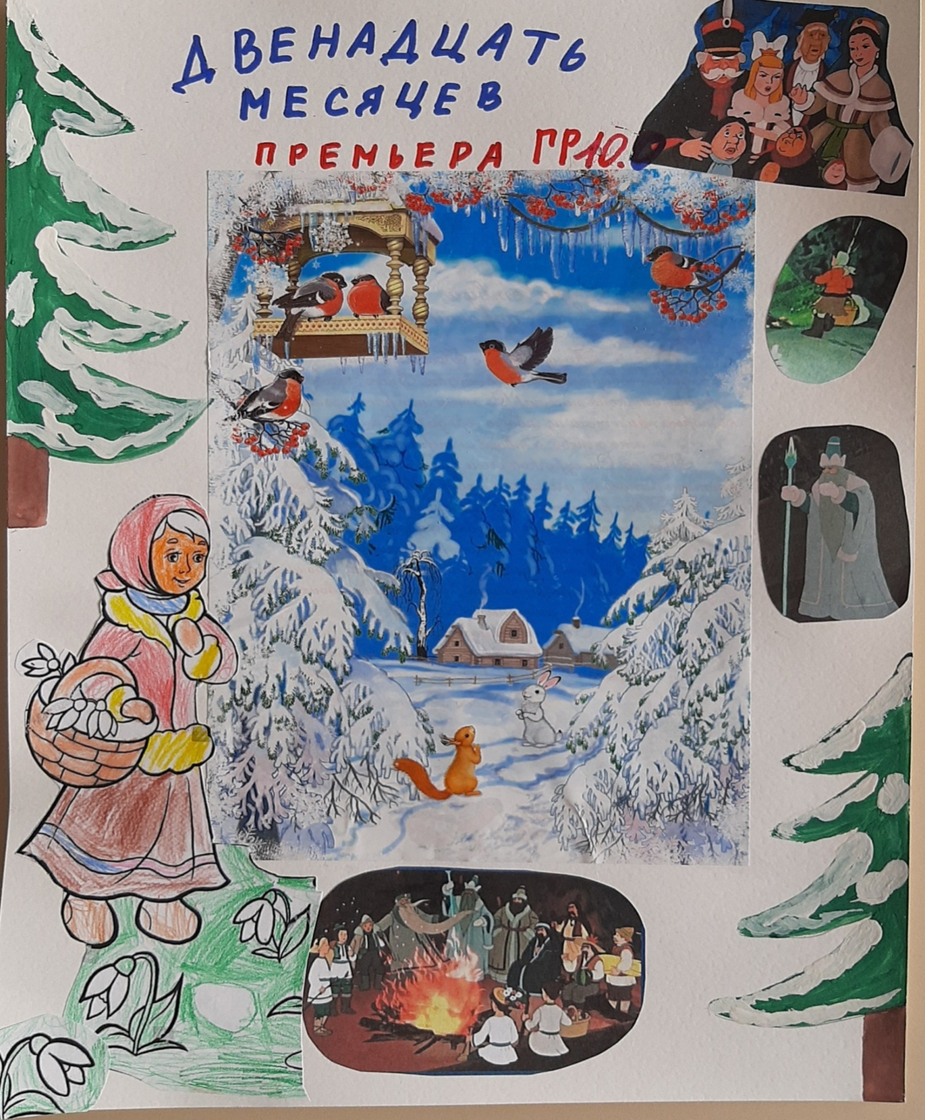

Приложение 2.
Делаем своими руками – подснежники.
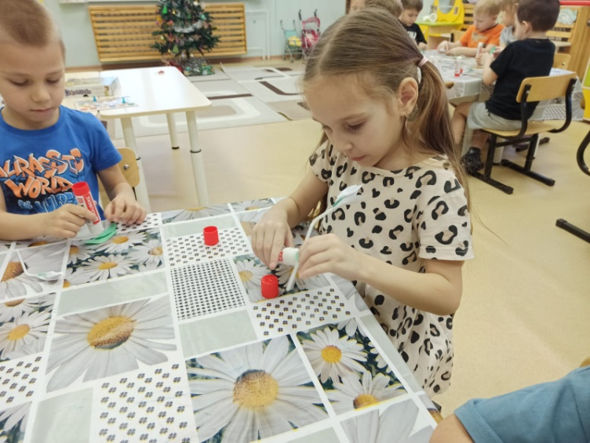
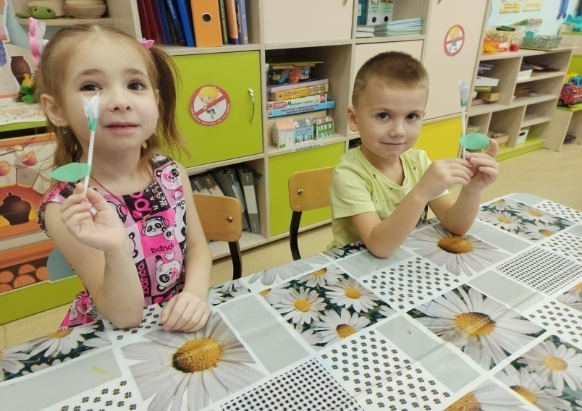

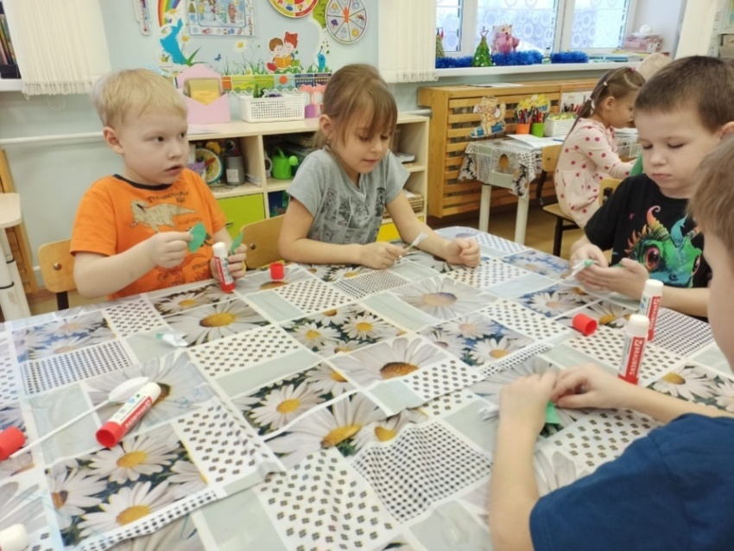

Приложение 3.
Ссылка для просмотра спектакля.
https://vk.com/wall-213753434_1595




Приложение 4.

Консультация для родителей по пошиву костюмов.

Уважаемые родители! Самое время заняться подготовкой костюмов для своих детей. Советуем не откладывать пошив наряда на последнюю ночь, а запастись необходимым материалом и аксессуарами заранее и приступить к процессу в ближайшие дни. Традиционный, но очень нежный наряд у вас получится, если вы оденете девочку в беленькое платье с пышной юбкой из блестящей органзы. Добавьте к платью серебристый или синий поясок с бантиком. Обязательны белые колготки (прекрасно, если найдутся ажурные или с узором), или носочки, чешки, обшитые мишурой. А на голову — корону, расшитую снежинками ( на ободке или повязке). Чтобы костюм не испортил впечатления ребёнка, советуем вам при его изготовлении руководствоваться следующими правилами:
1.Обсудите со своим ребенком костюм, который нужен ему для роли в сказке. Функции костюма не отличаются от обычной одежды — он должен быть удобным, легким, позволяющим свободно двигаться. В нем не должно быть трущих, давящих деталей.
2. Обувь также должна быть легкой и удобной.
3. Не закрывайте лицо ребёнка маской.
4. Головные уборы не должны быть громоздкими, а должны быть по размеру головы вашего ребенка, чтобы ребенок смог наслаждаться игрой роли и не был обеспокоен тем, что ему нужно постоянно придерживать свой головной убор!

5. Наденьте костюм ребёнку за несколько дней до съемок. Попросите его попрыгать в костюме. Все, что после этого эксперимента свалится на пол (головной убор, детали костюма) необходимо закрепить: к головному убору пришить резинку или завязки, детали костюма пришить.
6. Если ребенок очень скромный и стеснительный, постарайтесь не делать костюм слишком ярким и вызывающим! Для стеснительного ребенка, трудно быть в таком костюме в центре внимания!
Самое главное, костюм должен нравиться самому ребенку, а не маме или бабушке.
Участие в спектакле для вашего ребёнка - очень важное событие. И пусть ничто не отвлекает его от получения ярких впечатлений!



